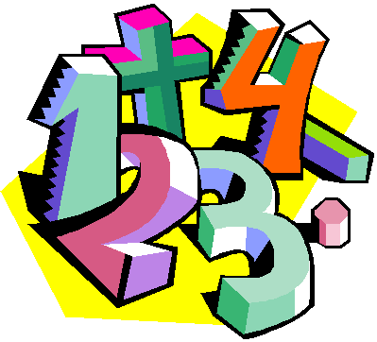
Mål Decimaltal

När du har arbetat med det här
området kan du:
avrunda decimaltal som 3,42 och 3,5 till
närmaste heltal
addera, subtrahera, multiplicera och dividera
decimaltal
avgöra om dina uträkningar är rimliga
avrunda summan på ett kvitto till närmaste
hela kronor

Undervisning
Vi kommer att gemensamt i klassen arbeta med kapitlet
Decimaltal i Matteborgen.
Det kommer att vara både gemensamma övningar och enskild
träning i skolan och hemma.
Vi kommer att arbeta både praktiskt och teoretisk.

Bedömning
Ni kommer att bli bedömda genom arbetet på lektionerna, gruppuppgifter,
läxförhör och diagnos.

